WYMAGANY ZAKRES ROBÓT ZWIĄZANYCH Z PRZYŁĄCZENIEM URZĄDZEŃ ZWIĄZANYCH Z MODERNIZACJĄ PRACOWNI TOMOGRAFU I RTG NA PATERZE.
Pracownie będą zasilane bezpośrednio ze stacji trafo z wykorzystaniem istniejących linii kablowych 2x YKY 4x240 zakończonych na elewacji południowej budynku Nr 4.
Miejsce wyprowadzenia tych linii na elewacji należy traktować jako miejsce rozgraniczenia zakresu prac Inwestora i Dostawcy.
Cały zakres prac przyłączeniowych od miejsca rozgraniczenia do urządzeń w budynku jest w zakresie prac Dostawcy urządzeń.
Budynek Nr 4 objęty jest ochroną konserwatorską.
W zakres prac Dostawcy wchodzi:
- dostawa i montaż certyfikowanego Głównego Wyłącznika Prądu 630A wraz ze złączem kablowym- odbiorczym 630A z zabudowanymi rozłącznikami bezpiecznikowymi 3xNH2 + 4xNH1 + 4xNH00. Oszynowanie złącza kablowego 630A, Cu.
Fragment schematu zasilania urządzeń na parterze
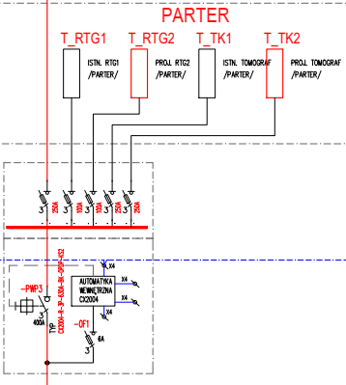
Prace energetyczne związane z przyłączeniem modernizowanych Pracowni Tomografu i RTG na parterze są fragmentem modernizacji energetyki budynku i jego I etapem.
Pozostałe prace związane z modernizacją energetyki budynku będą przebiegały w innym terminie, ale FORMA WIZUALNA zabudowy urządzeń na elewacji w I etapie MUSI być identyczna dla całego zakresu prac.
Przyjęte rozwiązania powinny więc umożliwiać pozostałym wykonawcom nawiązanie do zabudowy z I etapu i gwarantować zastosowanie w formie wizualnej identycznych obudów.
Na etapie doboru urządzeń do montażu na elewacji wymagana jest ścisła współpraca z Inwestorem.
Poniżej fragment elewacji z docelową zabudową, a na ‘czerwono’ zaznaczonym fragmentem objętym niniejszym zadaniem.
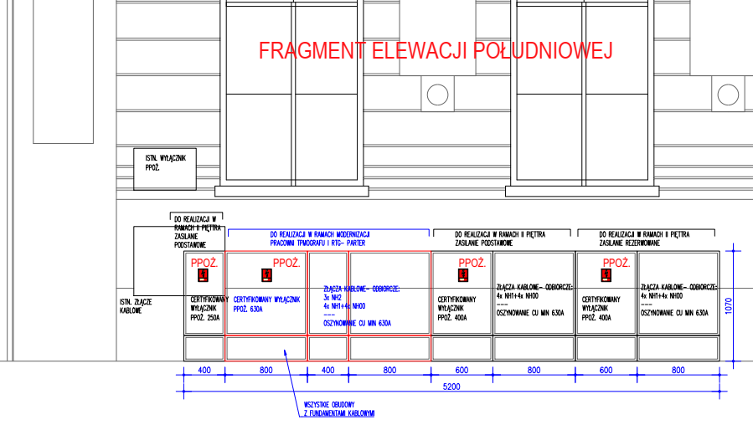
--
Elementy do wykonania w ramach robót I etapu
